ФОРМИРОВАНИЕ НАВЫКОВ САМООЦЕНКИ МЛАДШИХ ШКОЛЬНИКОВ в рамках реализации ФГОС
Данная тема на сегодняшний день актуальна, так как в условиях внедрения ФГОС меняются подходы не только к содержанию образования, структуре школьных предметов, но и коренным образом изменилась система оценивания знаний учащихся.
Система оценивания должна выстраиваться таким образом, чтобы учащиеся включились в контрольно-оценочную деятельность, приобретая навыки самооценки и взаимооценки.
Поэтому учитель должен дать ученикам однозначные, предельно чёткие КРИТЕРИИ оценки и сформировать контрольно-оценочную самостоятельность школьников.
В практике используются новые подходы к оцениванию достижений младших школьников. Существуют разные приемы самооценки, начиная от самого простого, что применяется в первом классе, когда дети еще не умеют писать, до более сложных.
«Светофор»
Для самооценки детьми в первом классе может применяться так называемый «Светофор». Детям предлагается зажигать цветные огоньки в тетрадях. Если работа на уроке прошла успешно, ученик активно работал, не испытывал трудностей при изучении нового материала, все задания были понятны, то он рисует на полях зеленый кружок: «Можно двигаться дальше». Если были небольшие затруднения, не всегда быстро справлялся с поставленной задачей, или что-то осталось неясным, то в тетради рисуется желтый кружок: «Нужна небольшая помощь». Если были значительные затруднения, ученик не смог самостоятельно справиться с новой задачей, то он рисует красный кружок: «Стоп! Мне нужна помощь!»
«Волшебные линеечки»
Также для оценивания используются линеечки Галины Анатольевны Цукерман. Они являются безобидной и содержательной формой отметки. Эта линеечка напоминает ребенку измерительный прибор. С помощью линеечек можно измерить все что угодно.
Вот как можно оценить письменную работу:
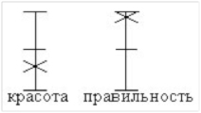
После самооценки наступает очередь оценки учителя. Собрав тетради, учитель ставит свои плюсики на линеечках. Совпадения детской и учительской оценок (вне зависимости оттого, низко или высоко оценил свою работу ребенок) означает: «Молодец! Ты умеешь себя оценивать». В случае завышенной, а тем более заниженной самооценки учеником своей работы, учитель еще раз раскрывает ребенку критерии оценивания и просит в следующий раз быть к себе добрее или строже.
В третьем классе учащиеся оценивают свою работу, используя следующий алгоритм самооценки:
- Вспомни, что нужно было сделать в задаче, какая была цель, что нужно было получить?
- Сверь задание и результат, сделай вывод-найдено ли решение, ответ?
- Определи-справился полностью правильно или с незначительной ошибкой (какой, в чем?).
- Вспомни, справился полностью самостоятельно или с небольшой помощью (кто помогал, в чем?).
- Определи, каков был уровень задачи (задания).
- Поставь себе отметку, исходя из продемонстрированного уровня успешности (каждый уровень может быть достигнут полностью или частично).

- Необходимый уровень - «хорошо, но не отлично»: такие задачи мы уже решали много раз, понадобились только старые изученные знания.
- Повышенный уровень - «отлично», в этой задаче мы столкнулись с необычной ситуацией (либо нам нужны старые знания в новой ситуации, либо новые только сейчас изучаемые знания).
- Максимальный уровень - «превосходно», (возможен редко): такие задачи никогда не учились решать или же использованы знания, которые мы вместе на уроке никогда не изучали.

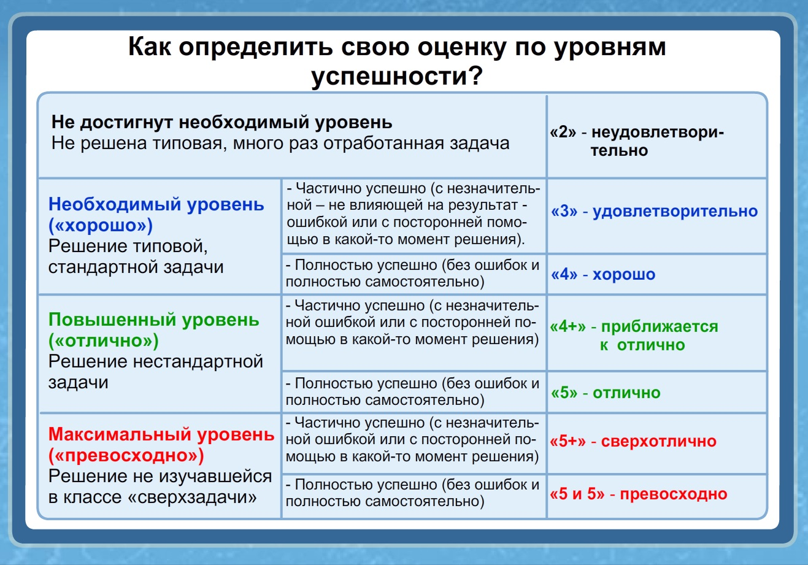
Частично этот алгоритм используется уже с первого класса.

Киселева Наталья Сергеевна-учитель начальных классов МБОУ «Супоневская СОШ №2»Брянского района

